Специфікація вимог
для
YBBookTrack
Версія 1.0
10.08.2025
Підготував студент групи ПЗПІ-22-1
Єнін Богдан

ВМІСТ
1 Вступ 4
1.1 Огляд продукту 4
1.2 Мета 4
1.3 Межі 4
1.4 Посилання 4
1.5 Означення та абревіатури 5
2 Загальний опис 5
2.1 Перспективи продукту 5
2.2 Функції продукту 5
2.3 Характеристики користувачів 6
2.4 Загальні обмеження 6
2.5 Припущення і залежності 7
3 Конкретні вимоги 7
3.1 Вимоги до зовнішніх інтерфейсів 7
3.1.1 Інтерфейс користувача 7
3.1.2 Апаратний інтерфейс 8
3.1.3 Програмний інтерфейс 8
3.1.4 Комунікаційний протокол 8
3.1.5 Обмеження пам’яті 8
3.1.6 Операції 8
3.1.7 Функції продукту 9
3.1.8 Припущення й залежності 10
3.2 Властивості програмного продукту 10
3.3 Атрибути програмного продукту 11
3.3.1 Надійність 11
3.3.2 Доступність 11
3.3.3 Безпека 11
3.3.4 Супроводжуваність 11
3.3.5 Переносимість 11
3.3.6 Продуктивність 12
3.4 Вимоги бази даних 12
3.5 Інші вимоги 12
4 Додаткові матеріали 13

1 ВСТУП
1.1 Огляд продукту
Об'єктом розробки є веб-застосунок, що призначений для ведення особистих списків прочитаних книг. Система дозволятиме користувачам виставляти оцінки, залишати відгуки і переглядати профілі зі списками інших користувачів.
1.2 Мета
Мета роботи – створення робочого веб-застосунку зі зручним інтерфейсом, який дозволяє користувачам легко створювати власні списки літератури.
1.3 Межі
Для застосунку існують такі обмеження:
- працює лише в браузері;
- не створений для прочитання книг, лише для ведення списків;
- бібліотека книг існує за рахунок архіву Open Library;
- додавання однієї книги працює за допомогою Open Library API;
- адміністратор на сайті не має додаткового функціоналу, окрім редагування списків книг.
1.4 Посилання
Архіви Open Library: https://openlibrary.org/developers/dumps.
Сайт SendGrid: https://sendgrid.com/ .
1.5 Означення та абревіатури
API – Application Programming Interface
CSRF – Cross-Site Request Forgery
MS – Microsoft
SQL – Structured Query Language
ОС – Операційна Система
2 ЗАГАЛЬНИЙ ОПИС
2.1 Перспективи продукту
Програмний продукт поки що існує в якості освітнього проєкту, перед справжнім релізом потрібно:
- створити мобільний додаток;
- додати авторизацію через обліковий запис Google;
- додати контактну інформацію;
- додати систему сповіщень;
- розширити розділ налаштувань;
- придбати платні підписки для розсилки листів і автоматичного перекладу книг з архіву;
- покращити користувацький інтерфейс;
- додатково покращити оптимізацію для максимальних навантажень.
2.2 Функції продукту
- реєстрація та авторизація користувачів;
- додавання і редагування аватару;
- редагування імені користувача, електронної адреси і паролю;
- відновлення паролю;
- перегляд інформації про книги;
- перегляд списків книг з оцінками в профілі;
- виставлення оцінок і додавання статусу прочитання;
- додавання та видалення своїх коментарів на сторінці книги;
- пошук книг за назвою та автором;
- сортування книг за рейтингом та популярністю;
- пошук та перегляд профілів інших користувачів;
- додавання та видалення книг (для адміністраторів);
- редагування назви, автора, опису та обкладинки книги (для адміністраторів);
- видалення чужих коментарів (для адміністраторів).
2.3 Характеристики користувачів
На сайті будуть 2 типи користувачів:
- звичайні користувачі сайту;
- адміністратори.
Звичайні користувачі матимуть доступ до всіх функцій сайту, окрім керування бібліотекою книг та видалення чужих коментарів.
Адміністратори будуть відповідальними за редагування бібліотеки книг та модерацію коментарів.
2.4 Загальні обмеження
- необхідність підключення до інтернету;
- інформація про книги англійською мовою (для перекладу необхідно придбати платну підписку на API від Google);
- обмежене відновлення паролю (100 листів на добу, для збільшення ліміту необхідно придбати платну підписку на API від SendGrid).
2.5 Припущення і залежності
Припущення:
- адміністратори матимуть доступ до бази даних;
- адміністратори зможуть надавати самим собі відповідний статус SQL-запитом;
- адміністратори будуть поступово редагувати книги з проблемними назвами/описами чи відсутністю обкладинки.
Залежності:
- Частина функціоналу залежить від роботи Open Library;
- Відновлення паролю залежить від SendGrid;
- Зберігання даних залежить від роботи MS SQL Server.
3 КОНКРЕТНІ ВИМОГИ
3.1 Вимоги до зовнішніх інтерфейсів
3.1.1 Інтерфейс користувача
- наявність навігаційного меню;
- адаптивність дизайну;
- приємна кольорова гамма;
- сторінки помилок оформлені в стилі всього сайту.
3.1.2 Апаратний інтерфейс
- клієнтська частина працює як на ПК, так і на мобільних пристроях;
- серверна частина розгортається на комп’ютері/сервері з ОС Windows/Linux.
3.1.3 Програмний інтерфейс
- додавання книги на сайті реалізовано за допомогою Open Library API;
- відправка листів на пошту реалізовано за допомогою SendGrid API;
- клієнт використовує Thymeleaf для шаблонізації;
- сторінки помилок оформлені в стилі всього сайту.
3.1.4 Комунікаційний протокол
Взаємодія клієнта з сервером здійснюється за допомогою HTTP-запитів та REST API.
3.1.5 Обмеження пам’яті
Рекомендовано мати принаймні 1 ТБ вільного сховища для зберігання даних про книги та користувачів, обкладинок, аватарів та коментарів.
3.1.6 Операції
- при реєстрації відбувається збереження даних користувача в базу даних;
- операція відновлення паролю відбувається за допомогою SendGrid API;
- при авторизації перевіряється відповідність введених даних та даних в базі, при успішному вході створюється авторизаційна сесія;
- кожен HTTP-запит обробляється, і відбувається перевірка авторизації або прав адміністратора для доступу до частини функціоналу;
- при CRUD-операціях відбувається оновлення вмісту таблиць бази даних;
- для отримання даних в форматі JSON використовується REST API;
- при пошуку використовується фільтрація через SQL-запит.
3.1.7 Функції продукту
- реєстрація та авторизація користувачів;
- додавання і редагування аватару;
- редагування імені користувача, електронної адреси і паролю;
- відновлення паролю;
- перегляд інформації про книги;
- перегляд списків книг з оцінками в профілі;
- виставлення оцінок і додавання статусу прочитання;
- додавання та видалення своїх коментарів на сторінці книги;
- пошук книг за назвою та автором;
- сортування книг за рейтингом та популярністю;
- пошук та перегляд профілів інших користувачів;
- додавання та видалення книг (для адміністраторів);
- редагування назви, автора, опису та обкладинки книги (для адміністраторів);
- видалення чужих коментарів (для адміністраторів).
3.1.8 Припущення й залежності
Припущення:
- користувачі не зможуть додавати коментарі, оцінки та статуси прочитання без авторизації;
- користувачі не зможуть додавати, редагувати та видаляти книги без авторизації зі статусом адміністратора;
- користувачі не зможуть додавати та видаляти коментарі без авторизації, видаляти чужі коментарі без авторизації зі статусом адміністратора;
- користувачі не зможуть змінити дані на ті, що вже зайняті;
- при помилці серверу користувача перенаправить на сторінку з відповідним кодом помилки з можливістю повернутися на минулу сторінку або на головну.
Залежності:
- якість інформації про імпортовані книги залежить від Open Library API та Dump-архівів;
- блокування доступу до відповідного функціоналу залежить від налаштувань конфігурації безпеки;
- успішність відновлення паролю залежить від роботи SendGrid API.
3.2 Властивості програмного продукту
- адаптивність дизайну;
- доступ з будь-якого типу пристрою;
- проста навігація;
- цілодобова робота;
- захист паролів.
3.3 Атрибути програмного продукту
3.3.1 Надійність
- база даних має резервну копію, до забезпечує збереження даних;
- запис в базу даних відбувається коректно, без втрати інформації.
3.3.2 Доступність
Застосунок доступний цілодобово, за винятном технічних робіт чи незапланованих збоїв.
3.3.3 Безпека
- паролі користувачів шифруються в базі даних;
- використовуються тимчасові токени для сторінки скидання паролю;
- CSRF-токени захищають від підробки запитів.
3.3.4 Супроводжуваність
- застосунок розділений на модулі, що дозволяє розрізняти призначення кожного файлу і вносити зміни в функціонал, не зачіпаючи більшість функцій;
- використання Gradle дозволяє швидко додавати нові залежності.
3.3.5 Переносимість
- застосунок працює як на ПК/ноутбуках, так і на мобільних пристроях;
- застосунок можна розгорнути з використанням будь-якої ОС;
- над застосунком можна працювати в різних середовищах розробки.
3.3.6 Продуктивність
- розділення списку книг на сторінки пришвидшує завантаження всіх обкладинок;
- повне завантаження головної сторінки має займати не більше 1-2 секунд;
- завантаження інших сторінок має займати менше секунди.
3.4 Вимоги бази даних
- базу даних створено в MS SQL Server;
- база даних зберігає інформацію про користувачів, книги, оцінки книг, статуси прочитання книг і коментарі;
- паролі зберігаються в зашифрованому вигляді;
- реалізовано зберігання тимчасових токенів для відновлення паролю;
- присутня резервна копія.
3.5 Інші вимоги
Відсутність проблем з авторськими правами. Вся інформація має братись з безкоштовних відкритих джерел.

4 ДОДАТКОВІ МАТЕРІАЛИ
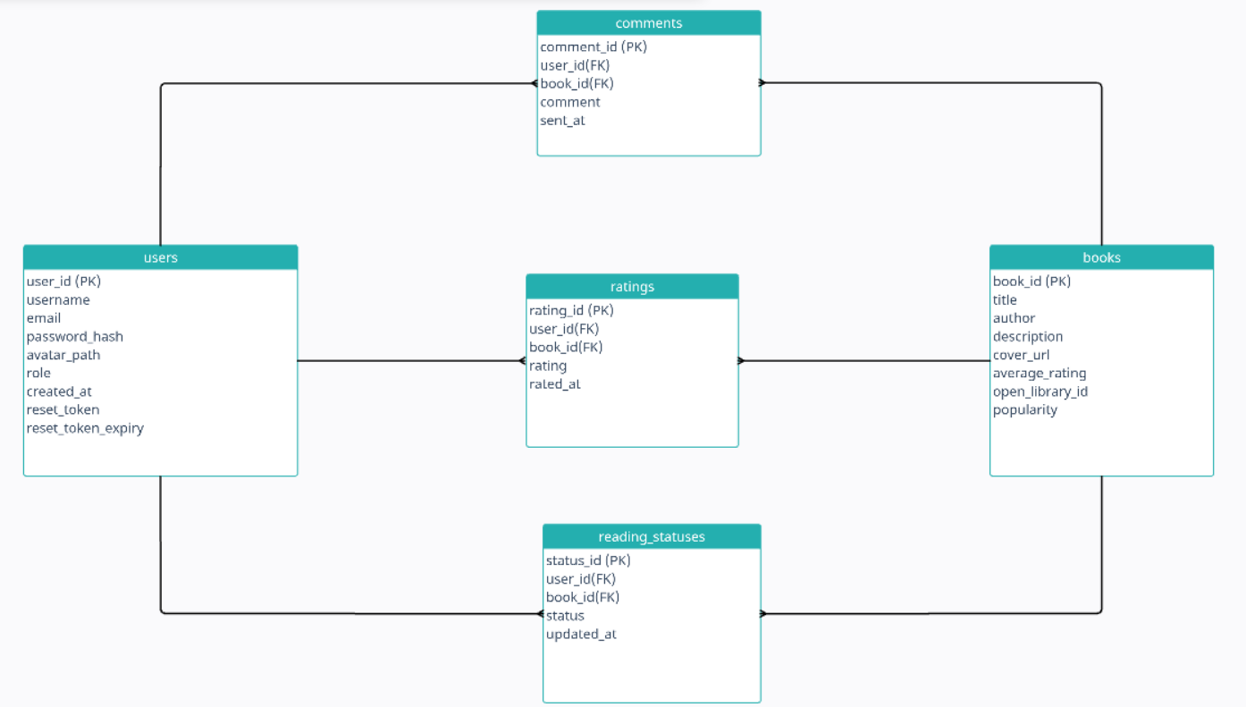
Рис. 4.1 – Схема бази даних
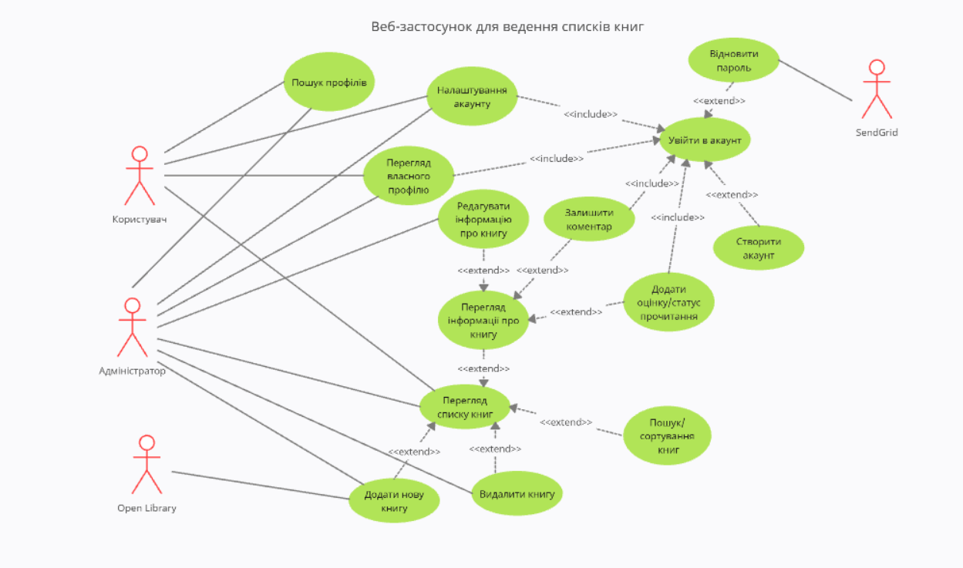
Рис. 4.2 – Use Case діаграма застосунку

